Tedenske novosti 37/2026
Založbe Mladinska knjiga in Cankarjeve založbe
___________________________________________________________________________


V LJUDOŽERČEVEM VRTU
Leïla Slimani
Prevod: Saša Jerele
Zbirka: Kapučino
MKZ
ISBN/EAN: 9789610182009
Število strani: 192
Mere (mm): 148 x 208 x 13
Teža (g): 297
Vezava: trda
Redna cena z DDV: 29,99 EUR
Datum izida: 16. 09. 2026
Prvi prodajni dan: 18. 09. 2026

Literarno izbrušen roman o ženski spolni svobodi

Pogumni prvenec francoske pisateljice Leile Slimani, ki je s poznejšim romanom Uspavanka osvojila Goncourtovo nagrado in si nato utrdila ugled z maroško trilogijo, pripoveduje zgodbo Adele, mlade Parižanke, ki navzven živi urejeno življenje, v resnici pa jo razjeda zasvojenost s
spolnostjo.

Surovi in iskreni portret ženske, ki se bori z lastnim telesom in dušo, povsem brez olepševanja ali moraliziranja odpira vprašanja ženske spolne sle, odtujenosti, sramu in samouničenja. Knjiga je ob izidu sprožila vrsto razprav o mejah svobode in patologije ter avtorici utrla pot med najprodornejše sodobne francoske pisateljice.

O avtorici
Leïla Slimani (1981) je francoska pisateljica in novinarka maroških korenin. Zaslovela je z romanom Uspavanka, ki ji je prinesel prestižno francosko literarno nagrado Goncourt.
__________________________________________________________________________________


KNJIGA, ZA KATERO SI ŽELITE, DA BI JO PREBRALI VSI, KI JIH IMATE RADI
(IN MOGOČE TUDI NEKAJ TISTIH, KI JIH NIMATE)
Philippa Perry
Prevod: Barbara Jarc
Zbirka: Za starše in vzgojitelje
MKZ
ISBN/EAN: 9789610183525
Število strani: 168
Mere (mm): 173 x 243 x 17
Teža (g): 388
Vezava: integralna
Redna cena z DDV: 27,99 EUR
Datum izida: 18. 09. 2026
Prvi prodajni dan: 07. 09. 2026

Življenje je v veliki meri povezano z odnosi in njihovo kakovostjo, pa naj gre za družino, partnerja, prijatelje, sodelavce ali odnos do samega sebe. Če so vaši odnosi z drugimi dobro delujoči in uravnoteženi, postanejo lažje tudi druge stvari, ki vam jih življenje prinese na pot.

V topli, praktični in duhoviti knjigi mednarodno priznana in uspešna psihoterapevtka Philippa Perry pokaže, kako se spopasti z največjimi življenjskimi izzivi:

- Kako najti ljubezen in jo ohraniti?
- Kaj lahko storite, da boste lažje in bolje reševali konflikte?
- Kako se spoprijeti s spremembami in izgubami?
- Kaj za vas pomeni biti zadovoljen z življenjem?
- So drugi ljudje res samo nadležni – ali pa je morda težava v vas?

Z zdravim razumom in sočutnimi nasveti avtorica bralcem pomaga, da postanejo srečnejši – in tudi modrejši.
__________________________________________________________________________________


KOLEDAR 2027 – SREDOZEMSKA SLOVENIJA
Fotografije: Iztok Bončina
Zbirka: Koledarji
MKZ
ISBN/EAN: 3831039294811
Število strani: 24
Mere (mm): 200 x 200 x 3
Teža (g): 95
Vezava: mehka
Redna cena z DDV: 7,99 EUR
Datum izida: 16. 09. 2026

Koledar s čudovitimi fotografijami vas popelje skozi zahodni del naše dežele, kjer se razprostira čudovita sredozemska pokrajina. Vsak mesec razkriva drugačen obraz tega dragocenega kotička Slovenije in tako vse leto prinaša košček Sredozemlja v vaš dom.
__________________________________________________________________________________
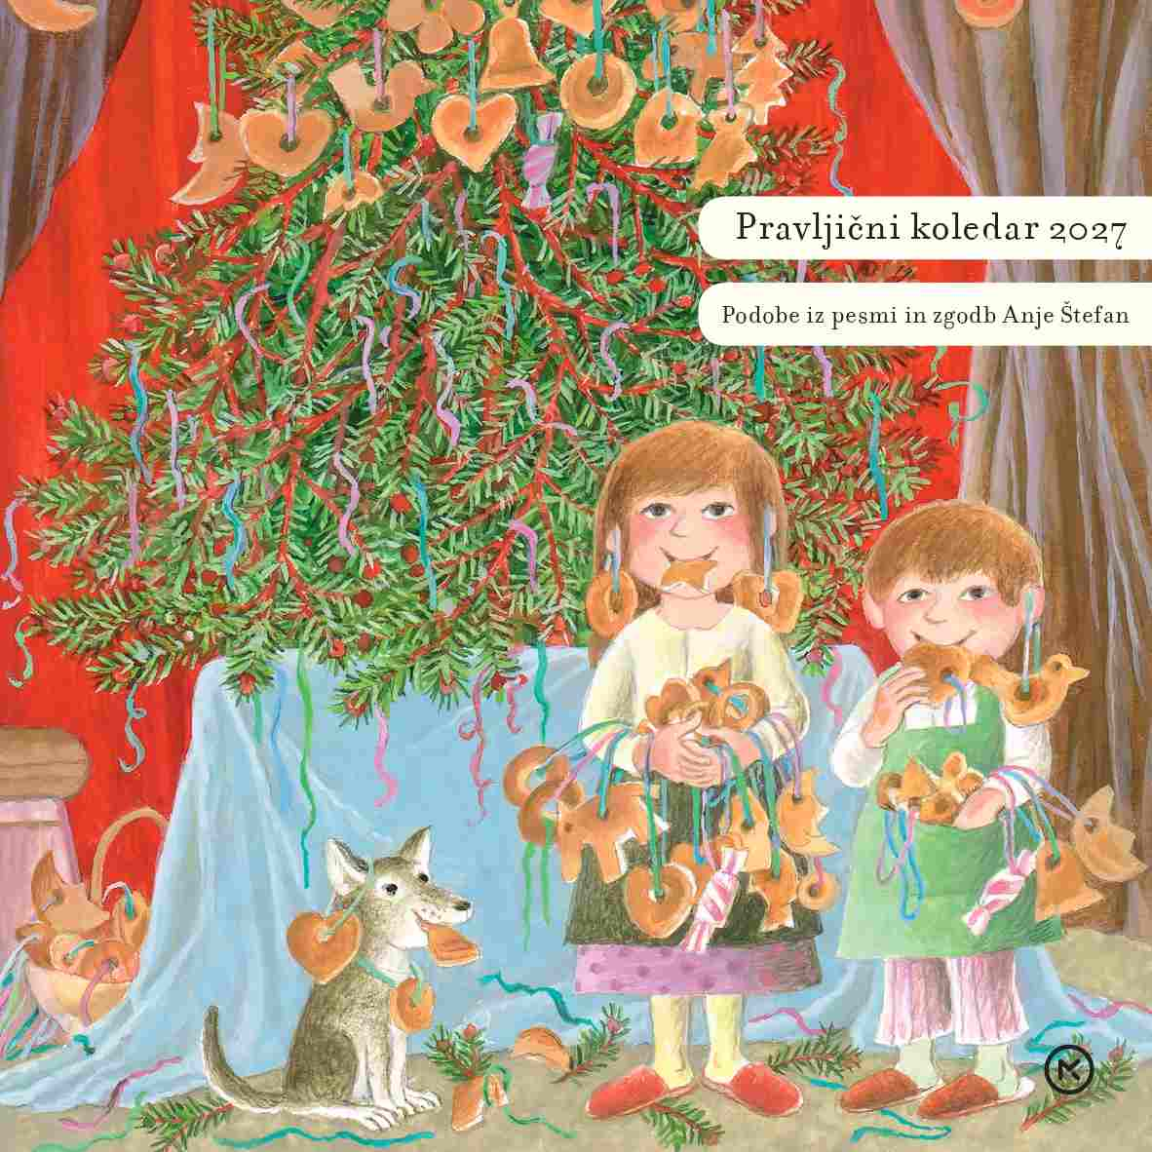
KOLEDAR 2027 – PRAVLJIČNI KOLEDAR, MALI
Ilustracije: Zvonko Čoh, Jelka Godec Schmidt, Ančka Gošnik Godec et al.
Zbirka: Koledarji
MKZ
ISBN/EAN: 3831039294798
Število strani: 24
Mere (mm): 200 x 200 x 3
Teža (g): 94
Vezava: mehka
Redna cena z DDV: 7,99 EUR
Datum izida: 16. 09. 2026

S Pravljičnim koledarjem podob iz pesmi in zgodb Anje Štefan lahko praznujemo vse leto. Čudovite ilustracije in mojstrski besedni utrinki nas vabijo, da se potopimo tudi v njene knjige. Vse so ilustrirali odlični ilustratorji in ilustratorke. Vabljeni k branju in pripovedovanju, petju in igranju.

PONATISI

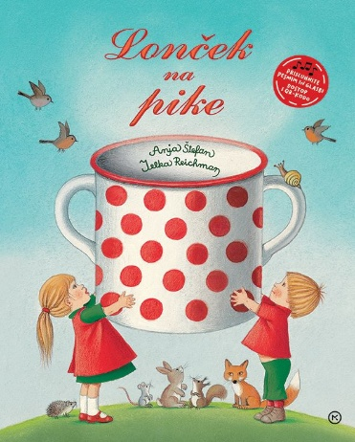
LONČEK NA PIKE (s QR kodo)
Anja Štefan
Ilustracije: Jelka Reichman
Zbirka: Velika slikanica
MKZ
ISBN/EAN: 9789610182047
Število strani: 44
Mere (mm): 210 x 268 x 10
Teža (g): 452
Vezava: trda
Redna cena z DDV: 24,99 EUR
Datum izida: 16. 09. 2026

Prikupne pesmice Anje Štefan, ene najbolj priljubljenih ustvarjalk za otroke pri nas, vas bodo odpeljale k lisici, ki ravno uspava svoje mladičke, k volku, ki si obuva nove čevlje, pa k otrokom, ki na hribčku zrejo v smetanaste oblake.

Otroci si pesmice zlahka zapomnijo, z velikimi tiskanimi črkami jih laže berejo, z veseljem ponavljajo ter tako bogatijo svoje besedišče, posluh za jezik in ritem. Z brezčasnimi podobami jih je naslikala Jelka Reichman.

Bi pesmicam raje prisluhnili?
Slikanico smo za vas opremili tudi s QR kodo. Skenirajte jo in uživajte v poslušanju!
__________________________________________________________________________________

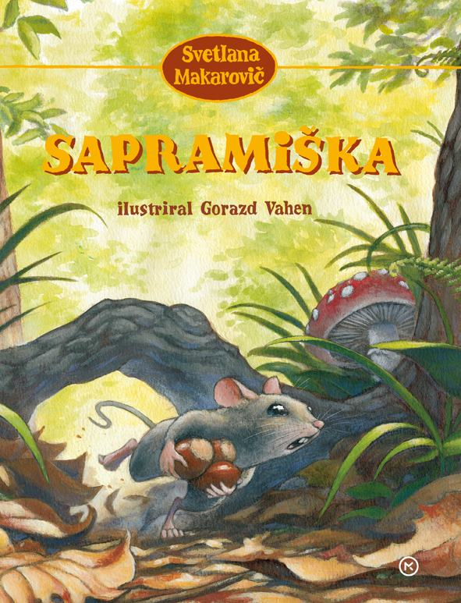
SAPRAMIŠKA
Svetlana Makarovič
Ilustracije: Gorazd Vahen
Zbirka: Svetlanovčki
MKZ
ISBN/EAN: 9788611149165
Število strani: 32
Mere (mm): 210 x 268 x 10
Teža (g): 430
Vezava: trda
Redna cena z DDV: 22,98 EUR
Datum izida: 16. 09. 2026

Priljubljena zgodba pripoveduje o miški, ki je dobila tri slastne lešnike, a do okusnega jedrca žal ni mogla, ker si je zlomila zob.

Obredla je prijatelje, da bi ji pomagali, a je bila le ob lešnike. Ko se že zdi, da je vsak trud zaman, in vsa izgubljena čepi v svoji mišji žalosti, pa tudi njo obišče sreča. Mišji strahec jo obdaruje s čarobnimi lešniki večnega leskovega grma in Sapramiška postane najsrečnejša miš na svetu.

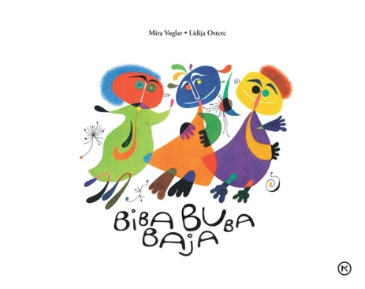
BIBA BUBA BAJA
Mira Voglar
Ilustracije: Lidija Osterc
Zbirka: Žlabudron
MKZ
ISBN/EAN: 9789610112075
Število strani: 36
Mere (mm): 265 x 215 x 10
Teža (g): 448
Vezava: trda
Redna cena z DDV: 22,98 EUR
Datum izida: 17. 09. 2026

Priljubljena slikanica je namenjena najmlajšim otrokom. Z ritmičnimi verzi, ki jih spremljajo prstne igre, ustvarjamo toplo bližino, v kateri otroci kar zažarijo!

Ob pesmicah so navodila za starše za prstne in gibalne igre, s katerimi otroci spoznavajo svoje telo, se ga zavedajo in ga z vajo vedno bolj obvladujejo.
__________________________________________________________________________________

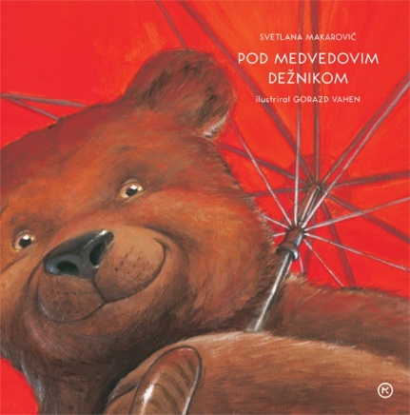
POD MEDVEDOVIM DEŽNIKOM
Svetlana Makarovič
Ilustracije: Gorazd Vahen
Zbirka: Svetlanovčki
MKZ
ISBN/EAN: 9789610117483
Število strani: 16
Mere (mm): 244 x 245 x 6
Teža (g): 425
Vezava: trda
Redna cena z DDV: 19,99 EUR
Datum izida: 17. 09. 2026

Medved je dobil za rojstni dan velik rdeč dežnik in tudi lisica je imela prav tako velik, a zelen dežnik. Začelo je deževati in medved je prijazno povabil pod streho živali, ki jih je lisica zavrnila. Ko je posijalo sonce, je imel medved veliko prijateljev, lisica pa nobenega.

Odlomek iz knjige:
Medved je do bil za rojstni dan velik rdeč dežnik. Komaj je čakal, da bi začelo deževati. In res se je nekega sobotnega popoldneva ulil dež. Medved je ves vesel razprl dežnik in šel v gozd. Nasproti mu je prišla stara lisica. Tudi ona je imela dežnik.

»Dober dan, gospa!« je prijazno pozdravil medved, lisica pa ga je samo strogo pogledala in ni niti odzdravila. Medved je skomignil in šel dalje. Pa je srečal srnico. Bila je čisto premočena in se je tresla od mraza. Gledala ga je z velikimi plašnimi očmi, rekla pa ni nič. Medved jo je nagovoril:

»Stopi no pod moj dežnik, srnica! Kjer je prostora za enega, ga bo tudi za dva.« Srnica ga je hvaležno pogledala in stopila k njemu.

»Prosila sem že lisico, da bi me vzela pod svoj dežnik,« je rekla, »pa me ni hotela niti slišati!«

»No, že dobro,« je rekel medved pa sta šla naprej.

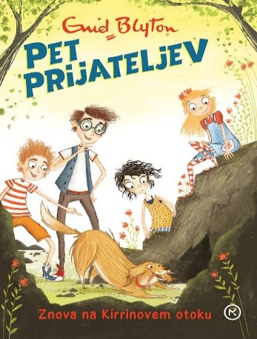
PET PRIJATELJEV: ZNOVA NA KIRRINOVEM OTOKU (6. knjiga)
Enid Blyton
Prevod: Irena Samide
Zbirka: Pet prijateljev
MKZ
ISBN/EAN: 9789610164777
Število strani: 184
Mere (mm): 148 x 208 x 18
Teža (g): 299
Vezava: trda
Redna cena z DDV: 19,99 EUR
Datum izida: 16. 09. 2026

Stric Quentin na Kirrinovem otoku opravlja skrivnostne poskuse. Nihče ne sme k njemu na otok, niti teta Fanny ne. Toda nekdo se hoče dokopati do njegovih odkritij in mu pokvariti načrte. Samo George lahko zaščititi očeta in obvaruje otok, seveda s pomočjo zvestih prijateljev.

Priljubljena otroška serija v sodobni preobleki
Legendarna serija Pet prijateljev je po svetu prodana v več kot 100 milijonih izvodov. Serija vsebuje skupno enaindvajsetih knjig, ki so pri nas izhajale od leta 1988 do leta 1991, potem pa so bile dolgo ponatiskovane. Nova, sodobnejša preobleka in osvežen prevod bosta poskrbela, da bodo ob napetih pustolovščinah Juliana, Dicka, Anne, George in njenega kužka Tima uživale tudi nove generacije mladih bralcev. Tudi podoba naslovnic je privlačnejša in sodobnejša, saj jih krasijo ilustracije Laure Ellen Anderson.
__________________________________________________________________________________

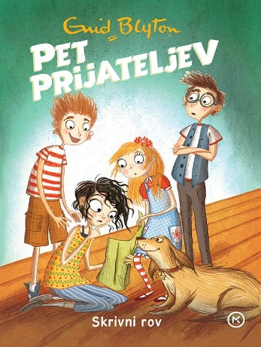
PET PRIJATELJEV: SKRIVNI ROV (15. knjiga)
Enid Blyton
Prevod: Irena Samide
Zbirka: Pet prijateljev
MKZ
ISBN/EAN: 9789610168959
Število strani: 168
Mere (mm): 148 x 208 x 17
Teža (g): 290
Vezava: trda
Redna cena z DDV: 19,99 EUR
Datum izida: 17. 09. 2026

»Nekdo je gledal skozi okno. In če sva midve videli njega, je on gotovo videl naju!«

Ko se Anne in George pred dežjem zatečeta v zapuščeno samotno hišo, ne pričakujeta,
da bo sredi noči skozi okno pogledal neznan obraz. Nenavadnih dogodkov pa s tem še ni konec. Kaj pomenijo skrivnostne luči okrog hiše in zakaj se nekdo na vso moč trudi, da bi peterico pregnal? »Vrni se, George, mogoče je nevarno!«

Priljubljena otroška serija v sodobni preobleki
Legendarna serija Pet prijateljev je po svetu prodana v več kot 100 milijonih izvodov. Serija vsebuje skupno enaindvajsetih knjig, ki so pri nas izhajale od leta 1988 do leta 1991, potem pa so bile dolgo ponatiskovane. Nova, sodobnejša preobleka in osvežen prevod bosta poskrbela, da bodo ob napetih pustolovščinah Juliana, Dicka, Anne, George in njenega kužka Tima uživale tudi nove generacije mladih bralcev. Tudi podoba naslovnic je privlačnejša in sodobnejša, saj jih krasijo ilustracije Laure Ellen Anderson.

O avtorici
Enid Blyton je ena najbolj priljubljenih otroških avtoric vseh časov. V svetu je bilo prodanih več kot 500 milijonov njenih knjig, prevedene pa so v več tujih jezikov kot dela katerekoli druge otroške avtorice ali avtorja. Enid Blyton je nadvse rada pisala za otroke. Napisala je več kot 600 knjig in na stotine kratkih zgodb. Najbolj priljubljena je
serija Pet prijateljev, zelo znani sta tudi zbirki Skrivnih sedem in Nagajivka Nika ter zgodbice o Nodiju.

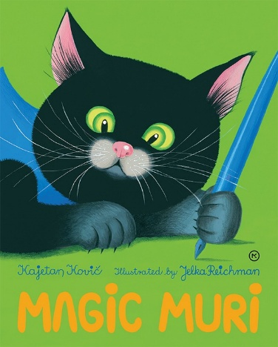
MAGIC MURI
Kajetan Kovič
Ilustracije: Jelka Reichman
Prevod: Lili Potpara, Alan McConnell Duff
Zbirka: Prevodi – angleški
MKZ
ISBN/EAN: 9789610144793
Število strani: 24
Mere (mm): 210 x 268 x 9
Teža (g): 389
Vezava: trda
Redna cena z DDV: 19,99 EUR
Datum izida: 16. 09. 2026

Magic Muri with a great big yawn
wakes up as the clock rings dawn,
he rubs his eyes with his paws
lifts his tail and stretches his claws.

He airs the bed and sweeps the floor
goes out for breakfast — closing the door.
Breakfast he eats at The Happy Cow
because they serve the best cat chow.
__________________________________________________________________________________

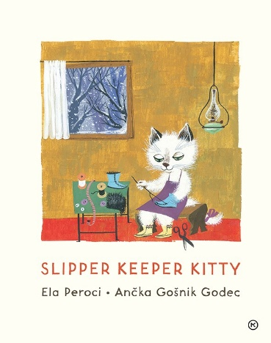
SLIPPER KEEPER KITTY
Ela Peroci
Ilustracije: Ančka Gošnik Godec
Prevod: Irena Duša
Zbirka: Prevodi - angleški
MKZ

ISBN/EAN: 9789610149569
Število strani: 16
Mere (mm): 210 x 268 x 8
Teža (g): 367
Vezava: trda
Redna cena z DDV: 19,99 EUR
Datum izida: 16. 09. 2026

There is a white house with a red roof in the middle of the forrest. The windows overflow with flowers. The sign on the door says »Slipper Keeper Kitty«.

This very special kitty was created by renowned and highly popular slovenian artists Ela Peroci and Ančka Gošnik Godec. Kitty has been mending and making children’s slippers for the last sixty years. If your slippers like to go missing, too, try taking a peek in her workshop.

E-KNJIGE


SKRITO V SENCAH – E-KNJIGA
Viveca Sten
Prevod: Darja Divjak Jurca
Zbirka: Krimi
(EMKA, MK+)
MKZ

ISBN/EAN: 9789610190127
Redna cena z DDV: 28,99 EUR
Datum izida: 18. 09. 2026
Prvi prodajni dan: 18. 09. 2026

Med zimskimi počitnicami pred Arejem najdejo pretepeno moško truplo. Vsi, ki so žrtev poznali, so prepričani, da ni imel sovražnikov, zato je policija pri preiskovanju nemočna. Medtem se v najodročnejših vasicah med Arejem in norveško mejo krepi cerkvena sekta Življenjska luč. Med njenimi pripadniki je mlada Rebecka, ki ubogljivo sprejme vlogo pastorjeve žene. Toda sčasoma jo je vedno bolj strah za življenje.

Viveca Sten (1959) je bila nekoč odvetnica, potem pa se je povsem posvetila pisanju in velja za eno najbolje prodajanih avtoric kriminalk na Švedskem.
__________________________________________________________________________________


PRIHOD NA PLANET NUKI – E-KNJIGA
Nina Jelen, Uroš Ocepek
Ilustracije: Luka Seme
Zbirka: Izven – otroška
(EMKA, MK+)
MKZ

ISBN/EAN: 9789610190110
Redna cena z DDV: 18,99 EUR
Datum izida: 18. 09. 2026
Prvi prodajni dan: 18. 09. 2026

Hodiš po cesti in stopiš na čigumi. Nič takega, praviš. Hja, ne bo držalo! Taka majhna neprijetnost se lahko čisto zares spremeni v pustolovščino, v kateri imajo glavno vlogo puhasto bitje z drugega planeta, njegove čudne povezave z Zemljani, super prijateljica Lori, strašljivi sošolec Jan in še kdo. Verjetno že predvidevaš, da se zapletejo v kup zabavnih in napetih dogodivščin, ki ti ne bodo prav kmalu dovolile odložiti knjige.

Puhastemu bitju z drugega planeta je ime Ninuki. Zelo je prijazen, pogosto ne razume Zemljanov, rad grize radirke in je grozno zvedav. In pravi, da je najpomembnejša stvar LUBEZEN (hja, malo po svoje govori). Zdi se mu čisto normalno, da smo drug do drugega prijazni, da si pomagamo, in verjame, da vsi skupaj lahko naredimo svet lepši. Pa se mu vse to zdi mogoče na Zemlji? Seveda, samo malo nam mora pomagati, nam, čudnim Zemljanom.

ZVOČNICE


GENIALNA PRIJATELJICA
(NEAPELJSKI CIKEL; 1. KNJIGA)
Elena Ferrante
Prevod: Anita Jadrič
Branje: Maja Kunšič
Zbirka: Prevodno leposlovje
CZ

ISBN/EAN: 9789612828868
Dolžina posnetka: 12:35:00
Digitalni format, mp3
Redna cena z DDV: 24,99 EUR
Datum izida: 18. 09. 2026
Prvi prodajni dan: 18. 09. 2026

Lila in Elena, tako različni, a vendar nerazdružljivi, najboljši prijateljici že od otroštva. Povezani ostaneta vse življenje, več kot šestdeset let, dokler ena od njiju ne izgine brez sledu, druga pa z obujanjem preteklosti poskuša rešiti uganko prijateljičinega izginotja.

Elena Ferrante je vzdevek italijanske pisateljice, ki si kljub izjemni mednarodni odmevnosti (njena dela se prevajajo v 40 jezikov) in pravcatemu valu ferrantemanije želi ostati neznana. Naj nam zadošča njeno pisanje.

